
THÁNG 8 - 2025
CHÀO MỪNG KỶ NIỆM 114 NĂM NGÀY SINH ĐẠI TƯỚNG VÕ NGUYÊN GIÁP

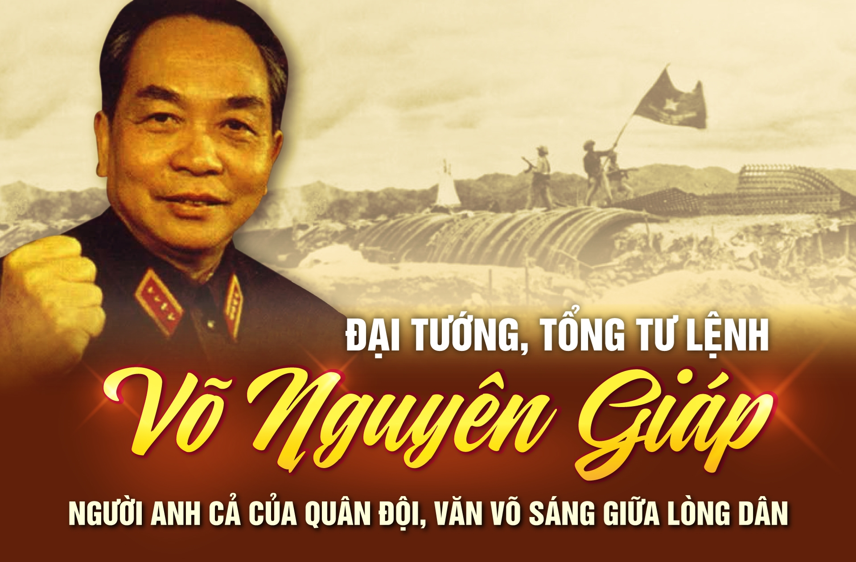
I. THEO DÒNG LỊCH SỬ

01/8/1930 | Ngày Truyền thống ngành Tuyên giáo của Đảng.
08/8/1967 | Ngày Thành lập Hiệp hội các Quốc gia Đông Nam Á – ASEAN.
10/8/1961 | Ngày vì nạn nhân chất độc da cam Việt Nam.
12/8/1999 | Ngày Quốc tế Thanh niên.
15/8/1945 | Ngày Truyền thống ngành Bưu điện.
19/8/1945 | Ngày Cách mạng Tháng Tám thành công.
19/8/2005 | Ngày truyền thống lực lượng Công an nhân dân.  Ngày hội Toàn dân bảo vệ an ninh Tổ quốc.
20/8/1888 | Ngày sinh Chủ tịch Tôn Đức Thắng.
25/8/1911 | Ngày sinh Đại tướng Võ Nguyên Giáp.
26/8/1975 | Ngày Việt Nam tham gia Phong trào các nước không liên kết.
28/8/1945 | Ngày Truyền thống ngành Ngoại giao.  Ngày Truyền thống Văn phòng Chính phủ.  Ngày Truyền thống ngành Thông tin và Truyền thông Việt Nam.
30/8/1917 | Ngày Khởi nghĩa Thái Nguyên.

II. MỘT SỐ NGÀY TRUYỀN THỐNG, KỶ NIỆM TRONG THÁNG

1. Kỷ niệm 95 năm Ngày truyền thống ngành Tuyên giáo của Đảng (01/8/1930 – 01/8/2025)

1.1. Lịch sử Ngày truyền thống ngành Tuyên giáo của Đảng

Sau Hội nghị thành lập Đảng, ngày 01/8/1930, Ban Cổ động và Tuyên truyền (tiền thân của Ban Tuyên giáo Trung ương ngày nay) của Ban Chấp hành Trung ương Đảng đã xuất bản tài liệu mang tên “Ngày quốc tế đỏ 01/8”. Ngay khi phát hành, tài liệu đã tạo tiếng vang lớn; có sức cổ vũ, động viên các tầng lớp nhân dân giác ngộ cách mạng, hiểu Đảng, ủng hộ Đảng, tin và đi theo Đảng, đồng lòng cùng nhau đứng lên đấu tranh chống chủ nghĩa đế quốc, chống áp bức, bóc lột, phản đối chiến tranh xâm lược, ủng hộ phong trào giải phóng dân tộc. Từ đó, ngày 01/8 trở thành mốc son lịch sử, đánh dấu một hoạt động rất có ý nghĩa đối với công tác tuyên giáo của Đảng.
Xuất phát từ sự kiện có ý nghĩa lịch sử đặc biệt này, năm 2000, để khẳng định và tôn vinh những đóng góp to lớn của công tác Tuyên giáo của Đảng qua các thời kỳ, Bộ Chính trị (khóa VIII) đã quyết định lấy ngày 01/8 hằng năm làm Ngày truyền thống công tác tư tưởng, văn hóa của Đảng. Năm 2007, sau khi Ban Tư tưởng - Văn hóa Trung ương và Ban Khoa giáo Trung ương hợp nhất thành Ban Tuyên giáo Trung ương, Ban Bí thư Trung ương Đảng (khóa X) quyết định lấy ngày 01/8 hằng năm làm Ngày truyền thống ngành Tuyên giáo của Đảng.
Từ khi ra đời đến nay, Đảng ta luôn đề cao công tác tuyên giáo nói chung, công tác tư tưởng nói riêng, coi đây là nhiệm vụ hàng đầu, rất quan trọng, phải “đi trước mở đường, đi cùng thực hiện và đi sau tổng kết”. Thực tiễn đã chứng minh công tác tuyên giáo đã góp phần khẳng định Đảng ta xứng đáng là đội tiên phong của giai cấp công nhân, của nhân dân lao động và dân tộc Việt Nam.
Trong quá trình đó, ngành Tuyên giáo đã tham mưu cho Đảng đề ra đường lối chính trị đúng đắn, phù hợp với yêu cầu thực tiễn đất nước trong từng giai đoạn cách mạng của dân tộc; truyền bá chủ nghĩa Mác - Lênin, tư tưởng Hồ Chí Minh, đường lối, chủ trương, chính sách của Đảng và pháp luật của Nhà nước đến nhân dân; biến đường lối, chủ trương, chính sách thành hành động tự giác của hàng triệu quần chúng để trở thành cao trào cách mạng, đưa cách mạng nước ta đi từ thắng lợi này đến thắng lợi khác.
1.2. Một số câu khẩu hiệu tuyên truyền
1. Tuyên giáo – Đi trước mở đường, đi cùng thực hiện, đi sau tổng kết!
2. Chủ động, nhạy bén, kiên quyết đấu tranh phản bác các quan điểm sai trái, thù địch, bảo vệ nền tảng tư tưởng của Đảng!
3. Nâng cao hơn nữa tính chiến đấu, tính thuyết phục, hiệu quả, đáp ứng yêu cầu nhiệm vụ ngành Tuyên giáo trong tình hình mới!
4. Tuyên giáo – Kết nối ý Đảng lòng dân, tăng cường lòng tự hào dân tộc, nuôi dưỡng khát vọng Việt Nam!
5. Công tác tuyên giáo: Đồng hành lịch sử, kết nối hiện tại, tham mưu định hướng tương lai!
6. Ngành Tuyên giáo: Tiên phong, trọng tâm, thuyết phục!
7. Ngành Tuyên giáo: Chủ động, sáng tạo, bám sát thực tiễn!
8. Công tác tuyên giáo, công tác tư tưởng phải là nhiệm vụ của cả hệ thống chính trị!
9. Tự hào truyền thống ngành Tuyên giáo của Đảng: Tiếp tục đổi mới, nâng cao hiệu quả, đáp ứng yêu cầu thời đại mới!
10. Ngành Tuyên giáo: Cầu nối tình cảm, tư tưởng, chính trị của Đảng!
11. Giữ trọn niềm tin, tiên phong trên mặt trận tư tưởng – văn hóa của Đảng!
12. Mỗi cán bộ Tuyên giáo là một chiến sĩ xung kích trên mặt trận tư tưởng, văn hóa của Đảng!
13. Cán bộ Tuyên giáo – lực lượng tham mưu chiến lược của Đảng trên mặt trận tư tưởng!
14. Cán bộ Tuyên giáo: Bản lĩnh, năng động, nỗ lực rèn luyện, say mê công tác!
15. Xây dựng đội ngũ cán bộ Tuyên giáo vừa “hồng” vừa “chuyên”, ngang tầm nhiệm vụ thời kỳ mới!
Nguồn: Ban Tổ chức – Kiểm tra tổng hợp

2. Kỷ niệm 58 năm Ngày Thành lập Hiệp hội các Quốc gia Đông Nam Á – ASEAN (08/8/1967 - 08/8/2025)

2.1. Thông tin cơ bản về ASEAN
* Hoàn cảnh ra đời:
- ASEAN ra đời trong bối cảnh khu vực và thế giới có nhiều biến chuyển to lớn vào nửa sau những năm 60 của thế kỉ XX.
- Sau khi giành được độc lập bước vào thời kì phát triển kinh tế trong điều kiện khó khăn do chiến tranh tàn phá, các nước đã nhận thấy phải hợp tác với nhau để cùng phát triển, đồng thời hạn chế sự ảnh hưởng của các cường quốc bên ngoài.
- Trên thế giới có nhiều các tổ chức hợp tác kinh tế phát triển và có nhiều thành tựu, sự thành công đó đã cổ vũ các nước Đông Nam Á tìm cách liên kết với nhau.
- Ngày 08/8/1967 Hiệp hội các nước Đông Nam Á thành lập (viết tắt ASEAN) tại Băng Cốc (Thái Lan) gồm 5 nước thành viên: Indonesia, Malaysia, Singapore, Philippines và Thái Lan. Trụ sở ở Jakarta (Indonesia)
* Mục tiêu:
- Phát triển kinh tế và văn hóa thông qua hợp tác chung giữa các nước thành viên.
- Trên tinh thần duy trì hòa bình và ổn định khu vực.
- ASEAN là 1 tổ chức Liên minh chính trị – kinh tế của khu vực.

* Hoạt động:
- Từ năm 1967 – 1975: Tổ chức non trẻ, hợp tác lỏng lẻo, chưa có vị trí trên trường quốc tế.
- Từ năm 1976 đến nay: Hoạt động khởi sắc từ sau Hội nghị Bali (Indonesia) tháng 2/1976, với việc ký Hiệp ước hữu nghị và hợp tác Đông Nam Á (Hiệp ước Bali).
- Nguyên tắc hoạt động (theo nội dung của Hiệp ước Bali):
+ Tôn trọng chủ quyền và toàn vẹn lãnh thổ; không can thiệp vào công việc nội bộ của nhau.
+ Không sử dụng hoặc đe dọa sử dụng vũ lực với nhau.
+ Giải quyết các tranh chấp bằng phương pháp hòa bình.
+ Hợp tác phát triển có hiệu quả trong các lĩnh vực kinh tế, văn hóa, xã hội.
- Sau 1975, ASEAN cải thiện quan hệ với Đông Dương.
- Tuy nhiên, từ năm 1979 – 1989, quan hệ giữa hai nhóm nước trở nên căng thẳng do vấn đề Campuchia.
- Đến năm 1989, hai bên bắt đầu quá trình đối thoại, tình hình chính trị khu vực cải thiện căn bản. Thời kỳ này kinh tế ASEAN tăng trưởng mạnh.
- Sau khi phát triển thành 10 thành viên (năm 1999), ASEAN đẩy mạnh hoạt động hợp tác kinh tế, xây dựng Đông Nam Á thành khu vực hòa bình, ổn định để cùng phát triển. Năm 1992, lập khu vực mậu dịch tự do Đông Nam Á (AFTA) rồi Diễn đàn khu vực (ARF), Diễn đàn hợp tác Á – Âu (ASEM), có sự tham gia của nhiều nước Á – Âu.
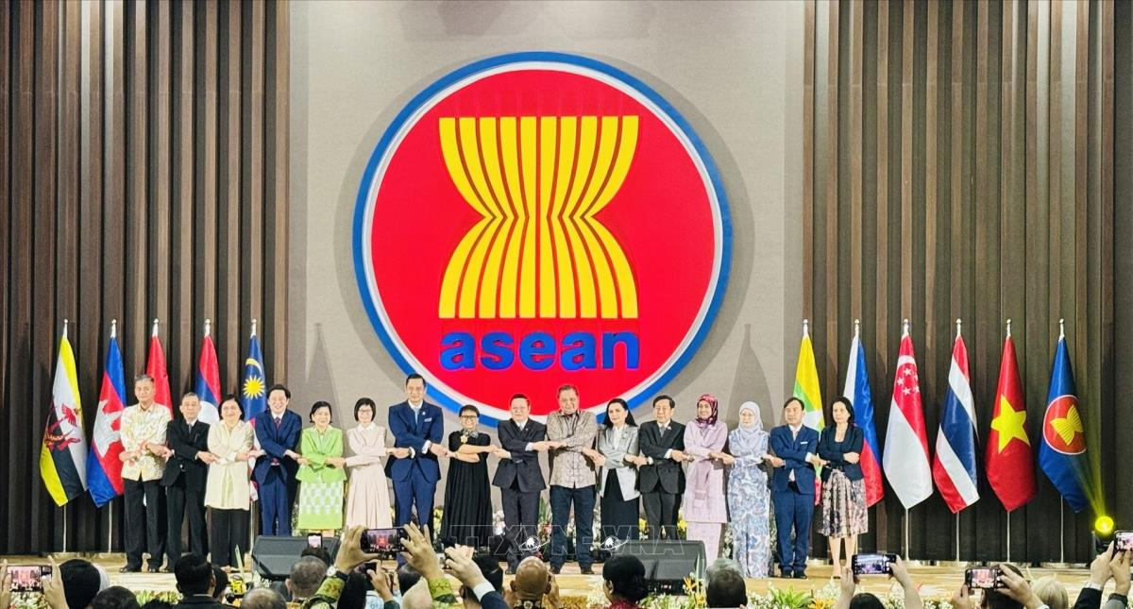
2.2. Mối quan hệ giữa Việt Nam và ASEAN
Quan hệ giữa Việt Nam và các nước ASEAN từ năm 1967 đến nay có những lúc diễn ra phức tạp, có lúc hòa dịu, có lúc căng thẳng tùy theo sự biến động tình hình quốc tế và khu vực:
- Giai đoạn 1967 – 1973: Việt Nam hạn chế quan hệ với ASEAN vì đang tiến hành kháng chiến chống Mĩ cứu nước. Có thời gian Việt Nam đối lập với các nước ASEAN vì Thái Lan, Philippines tham gia khối quân sự SEATO và trở thành đồng minh của Mĩ.
- Giai đoạn 1973 - 1978: Sau hiệp định Pari, nước ta bắt đầu triển khai, đẩy mạnh quan hệ song phương với các nước ASEAN. Đặc biệt sau đại thắng mùa xuân năm 1975 vị trí của Việt Nam trong khu vực và thế giới ngày càng tăng. Tháng 2/1976 Việt Nam tham gia kí kết hiệp ước Bali, quan hệ với ASEAN đã được cải thiện bằng việc thiết lập quan hệ ngoại giao và có những chuyến viếng thăm lẫn nhau.
- Giai đoạn 1978 - 1989: Tháng 12/1978, Việt Nam đưa quân tình nguyện vào Campuchia giúp nhân dân nước này lật đổ chế độ diệt chủng Pônpốt. Một số nước lớn đã can thiệp, kích động làm cho quan hệ giữa Việt Nam và ASEAN trở lên căng thẳng.
- Giai đoạn 1989 đến nay: ASEAN đã chuyển từ chính sách đối đầu sang đối thoại, hợp tác với ba nước Đông Dương. Từ khi vấn đề Campuchia được giải quyết, Việt Nam thực hiện đường lối đối ngoại “Muốn làm bạn với tất cả các nước” quan hệ giữa Việt Nam và ASEAN được cải thiện.
- Tháng 7/1992, Việt Nam tham gia vào hiệp ước Bali đánh dấu bước phát triển quan trọng trong sự tăng cường hợp tác khu vực vì một “Đông Nam Á hòa bình, ổn định và phát triển”. Sau khi ra nhập ASEAN (28/7/1995) mối quan hệ giữa Việt Nam và ASEAN trên các lĩnh vực kinh tế, văn hóa, khoa học kĩ thuật ngày càng được đẩy mạnh.
- Tháng 7/1994, Việt Nam được mời tham dự cuộc họp đầu tiên của Diễn đàn Khu vực ASEAN (ARF) và trở thành một trong những thành viên sáng lập của Diễn đàn này.
- Ngày 28/7/1995, tại Hội nghị Bộ trưởng Ngoại giao ASEAN lần thứ 28 (AMM-28) tại Brunei Darussalam, Việt Nam chính thức gia nhập ASEAN và trở thành thành viên thứ 7 của tổ chức này
- Từ năm 1997 – 1999 Việt Nam đã tích cực thúc đẩy ASEAN kết nạp các nước Lào, Myanmar và Campuchia. Việt Nam đã trở thành cầu nối giữa khu vực Đông Nam Á lục địa với Đông Nam Á hải đảo để đến năm 1999, giấc mơ về một đại gia đình ASEAN gồm toàn bộ 10 quốc gia Đông Nam Á chính thức trở thành hiện thực. Với sự tham gia của cả 10 nước trong khu vực, nghi kỵ giữa các dân tộc dần được xóa bỏ, khoảng cách phát triển giữa các quốc gia từng bước được thu hẹp, tinh thần tự chủ của khu vực cũng được nâng cao đáng kể.
- Ba năm sau khi chính thức gia nhập, Việt Nam đã đảm nhận nghĩa vụ đầu tiên của một thành viên với việc tổ chức Hội nghị Cấp cao ASEAN lần thứ 6 (1998), chủ trì xây dựng và thông qua Chương trình Hành động Hà Nội (HPA) triển khai Tầm nhìn ASEAN 2010 cũng như đề ra các biện pháp ứng phó với các vấn đề nảy sinh sau khủng hoảng tài chính khu vực. Việt Nam tiếp tục đảm nhiệm vai trò Chủ tịch Ủy ban thường trực ASEAN (2000 - 2001) khóa 34, chủ trì thành công chuỗi các Hội nghị Bộ trưởng Ngoại giao ASEAN và giữa ASEAN với các Đối tác tại Hà Nội tháng 7 năm 2001.
- Năm 2003 tuyên bố Hòa hợp Ba-li II, Chương trình Hành động Viêng Chăn (VAP) năm 2004, Hiến chương ASEAN năm 2007, Lộ trình xây dựng Cộng đồng ASEAN 2009 - 2015, Kế hoạch công tác Sáng kiến Liên kết ASEAN…
- Năm 2010, một lần nữa Việt Nam giữ chức Chủ tịch Hiệp hội. Hội nghị cấp cao lần thứ 16 do Việt Nam chủ trì đã đóng góp tích cực vào việc triển khai Hiến chương và xây dựng Cộng đồng ASEAN; hợp tác ứng phó với các thách thức toàn cầu, quan hệ đối ngoại của ASEAN và vai trò ASEAN trong khu vực với chủ đề “Hướng tới cộng đồng ASEAN, từ tầm nhìn đến hành động”.
Cho đến nay, Việt Nam đã cùng các nước xây dựng và thực thi các mục tiêu, các chỉ tiêu để thành lập cộng đồng ASEAN. Việt Nam là một trong những nước đi đầu trong việc thực thi các mục tiêu với gần 95% các dòng hành động đã được triển khai. Bên cạnh đó, giữ vai trò tích cực trong việc điều phối các cơ chế hợp tác giữa ASEAN với các đối tác như Trung Quốc, EU, Ấn Độ. Việt Nam đã đóng góp không nhỏ vào việc kết nối và mở rộng quan hệ chiến lược giữa ASEAN và làm sâu sắc thêm quan hệ với các đối tác này.

3. Kỷ niệm 64 năm Ngày Vì nạn nhân chất độc da cam Việt Nam (10/8/1961 – 10/8/2025)

Cách đây 64 năm, ngày 10/8/1961, Quân đội Hoa Kỳ đã tiến hành phi vụ đầu tiên rải cái gọi là “chất diệt cỏ” hay “chất khai quang” mở đầu cuộc chiến tranh hóa học có quy mô lớn nhất, dài ngày nhất, gây hậu quả thảm khốc nhất trong lịch sử loài người. Do đó, ngày 10/8 hằng năm đã trở thành Ngày Vì nạn nhân chất độc da cam để nhắc nhở mọi người về một thảm họa đối với môi trường và sức khỏe con người, đồng thời kêu gọi cộng đồng xã hội chung tay xoa dịu nỗi đau da cam.
Cuộc chiến tranh hóa học do nước Mỹ tiến hành ở Việt Nam chính là cuộc chiến tranh có một quy mô rộng lớn, nó gây ra các hậu quả thảm khốc nhất trong lịch sử loài người. Đến nay hàng trăm nghìn nạn nhân ở Việt Nam đã bị chết và hàng trăm nghìn người khác đã đang phải từng ngày, từng giờ chống chọi với bệnh tật hiểm nghèo này, bệnh tật do nước Mỹ gây ra. Chất độc da cam của Mỹ đã hủy diệt tất cả thiên nhiên cây cỏ, hủy diệt đến sức khỏe của con người, từ đó mà nó gây ra nhiều bệnh tật nặng nề, gây nên những sự biến đổi về gen di truyền từ người mẹ hoặc từ bố, gây ra tai biến khi sinh sản, quái thai, dị dạng, dị tật bẩm sinh ở người dân Việt Nam như: thiểu năng trí tuệ, tâm thần, bị mù, câm, điếc, ung thư…
Thấm nhuần đạo lý của Việt Nam, truyền thống “Uống nước nhớ nguồn”, “Ăn quả nhớ kẻ trồng cây” của dân tộc, hưởng ứng phong trào “Hành động vì những nạn nhân bị chất độc da cam Việt Nam” do Ủy ban Trung ương Mặt trận Tổ quốc Việt Nam phát động, rất nhiều tổ chức, nhiều cá nhân ở trong và ngoài nước đã kề vai sát cánh với Hội Nạn nhân bị nhiễm chất màu độc da cam/dioxin các cấp trong hành trình nhân ái vì nạn nhân chất độc da cam. Và điều đặc biệt là ngày 10/8 như là một điểm hẹn của những nghĩa cử cao đẹp vì đạo nghĩa.
Nỗi đau của những nạn nhân bị nhiễm chất độc da cam là một nỗi ám ảnh dai dẳng, việc giúp đỡ cho họ thì cần chúng ta phải làm thường xuyên và liên tục. Bởi vậy, mỗi con người chúng ta cần phải có một nhận thức sâu sắc về vấn đề này, tích cực học tập rèn luyện, phấn đấu xây dựng ra một xã hội tốt đẹp, một xã hội mà ở đó mọi người đều được đảm bảo quyền sống và quyền hạnh phúc của riêng mình.
Nguồn: Ban Tổ chức – Kiểm tra tổng hợp

4. Kỷ niệm 80 năm Ngày Cách mạng Tháng Tám thành công (19/8/1945 – 19/8/2025)
Tháng 8/1945, Đảng ta đã lãnh đạo toàn dân vùng lên đập tan xiềng xích của chế độ thực dân phong kiến và giành lại nền độc lập cho dân tộc. Từ cuộc cách mạng vĩ đại đó, ngày 02/9/1945, nước Việt Nam Dân chủ Cộng hòa ra đời đã đem lại cuộc đời mới tươi sáng cho nhân dân Việt Nam. Từ đây nhân dân ta thoát khỏi xiềng xích nô lệ của thực dân phong kiến trở thành người làm chủ đất nước, làm chủ vận mệnh của mình. Thắng lợi của Cách mạng Tháng Tám là thắng lợi của tinh thần yêu nước và sức mạnh đại đoàn kết toàn dân tộc dưới sự lãnh đạo đúng đắn, tài tình của Đảng và Chủ tịch Hồ Chí Minh vĩ đại.
Ngày 14/8/1945, phát xít Nhật đầu hàng vô điều kiện, chiến tranh thế giới lần thứ hai kết thúc. Theo thỏa thuận của các nước Đồng minh, sau khi phát xít Nhật đầu hàng, quân đội Anh và Tưởng sẽ vào Đông Dương để giải giáp quân đội Nhật. Trong khi đó, thực dân Pháp lăm le dựa vào Đồng minh hòng khôi phục địa vị thống trị của mình; đế quốc Mỹ đứng sau các thế lực này cũng sẵn sàng can thiệp vào Đông Dương; những phần tử phản động, ngoan cố trong chính quyền tay sai Nhật đang âm mưu thay thầy đổi chủ, chống lại cách mạng. Đầu năm 1945, Chiến tranh thế giới lần thứ hai bước vào giai đoạn cuối. Hồng quân Xô Viết liên tiếp giành thắng lợi quyết định trên chiến trường châu Âu, giải phóng một loạt nước và tiến thẳng vào sào huyệt phát xít Đức tại Béc-lin. Ngày 09/5/1945, phát xít Đức đầu hàng vô điều kiện, chiến tranh kết thúc ở châu Âu. Ngày 08/8/1945, Hồng quân Liên Xô tiến công như vũ bão vào quân đội Nhật.
Ở trong nước, trải qua các cuộc diễn tập, đến năm 1945, phong trào cách mạng dâng cao. Ngày 09/3/1945, phát xít Nhật làm cuộc đảo chính hất cẳng Pháp. Ngay trong đêm đó, Hội nghị Ban Thường vụ Trung ương mở rộng quyết định phát động một cao trào cách mạng làm tiền đề cho tổng khởi nghĩa, thay đổi các hình thức tuyên truyền, cổ động, tổ chức và đấu tranh cho thích hợp. Tháng 3/1945, Trung ương Đảng ra Chỉ thị “Nhật – Pháp bắn nhau và hành động của chúng ta”.
Tháng 4/1945, Trung ương triệu tập Hội nghị quân sự cách mạng Bắc Kỳ, quyết định nhiều vấn đề quan trọng, thống nhất các lực lượng vũ trang thành Việt Nam giải phóng quân. Ngày 16/4/1945, Tổng bộ Việt Minh ra Chỉ thị tổ chức các Ủy ban Dân tộc giải phóng các cấp và chuẩn bị thành lập Ủy ban giải phóng dân tộc Việt Nam, tức Chính phủ lâm thời cách mạng Việt Nam.
Từ tháng 4/1945 trở đi, cao trào kháng Nhật cứu nước diễn ra mạnh mẽ, phong phú về nội dung và hình thức. Đầu tháng 5/1945, Bác Hồ từ Cao Bằng về Tuyên Quang, chọn Tân Trào làm căn cứ chỉ đạo cách mạng cả nước và chuẩn bị Đại hội quốc dân. Ngày 4/61945, Khu giải phóng Việt Bắc được thành lập, đặt dưới sự lãnh đạo của Ủy ban chỉ huy lâm thời, trở thành căn cứ địa của cả nước. Tháng 8/1945, Hội nghị đại biểu toàn quốc của Đảng họp tại Tân Trào (Tuyên Quang) khẳng định: “Cơ hội rất tốt cho ta giành độc lập đã tới” và quyết định phát động toàn dân khởi nghĩa giành chính quyền từ tay phát xít Nhật và tay sai trước khi quân Đồng minh vào Đông Dương; đề ra ba nguyên tắc bảo đảm tổng khởi nghĩa thắng lợi, đó là: tập trung, thống nhất, kịp thời. 23 giờ ngày 13/81945, Ủy ban Khởi nghĩa ra Quân lệnh số 1 hiệu triệu toàn dân tổng khởi nghĩa.
Ngày 16/8/1945, Đại hội Quốc dân họp tại Tân trào thông qua “10 chính sách lớn của Việt Minh”; thông qua “Lệnh tổng khởi nghĩa”; quy định quốc kỳ, quốc ca; thành lập Ủy ban Dân tộc giải phóng Trung ương, tức Chính phủ Lâm thời do đồng chí Hồ Chí Minh làm Chủ tịch. Chủ tịch Hồ Chí Minh gửi thư kêu gọi nhân dân cả nước tổng khởi nghĩa, trong đó chỉ rõ: “Giờ quyết định cho vận mệnh dân tộc ta đã đến. Toàn quốc đồng bào hãy đứng dậy đem sức ta mà tự giải phóng cho ta”.

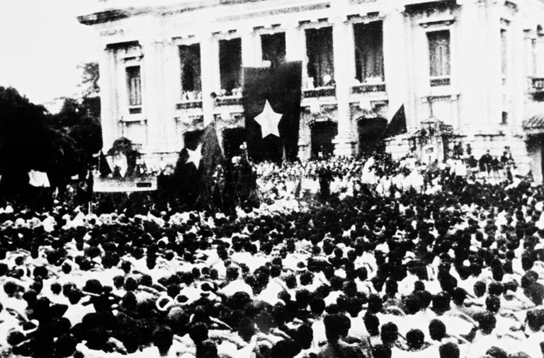
Cuộc mít tinh phát động khởi nghĩa giành chính quyền do Mặt trận Việt Minh tổ chức tại cuộc 8/1945. Ảnh: Tư liệu
Dưới sự lãnh đạo của Đảng và Chủ tịch Hồ Chí Minh, nhân dân cả nước đồng loạt vùng dậy, tiến hành tổng khởi nghĩa, giành chính quyền. Từ ngày 14 đến ngày 18/8, cuộc tổng khởi nghĩa nổ ra giành được thắng lợi ở nông thôn đồng bằng Bắc Bộ, đại bộ phận miền Trung, một phần miền Nam và ở các thị xã: Bắc Giang, Hải Dương, Hà Tĩnh, Hội An, Quảng Nam… Ngày 19/8, khởi nghĩa giành chính quyền thắng lợi ở Hà Nội.
Sau thành công của Cách mạng Tháng Tám, ngày 02/9/1945, tại Quảng trường Ba Đình lịch sử, Chủ tịch Hồ Chí Minh đọc bản Tuyên ngôn Độc lập, khai sinh ra nước Việt Nam Dân Chủ Cộng Hoà, đưa nước ta từ một nước thuộc địa nửa phong kiến trở thành một nước độc lập, tự do, dân chủ.
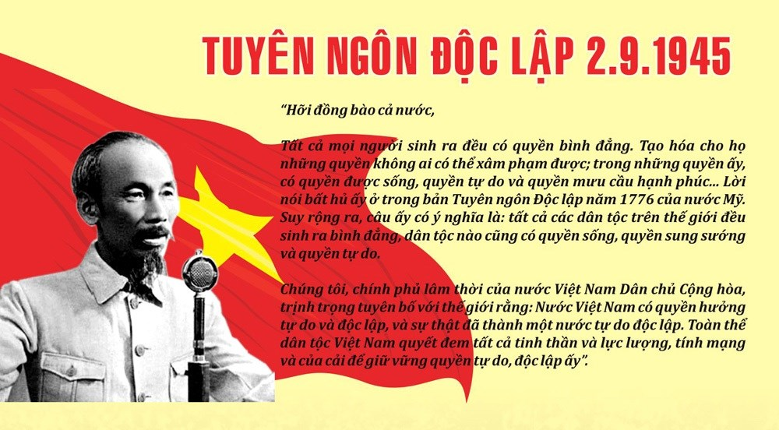

Ảnh minh họa
Thắng lợi vẻ vang của Cách mạng Tháng Tám và sự ra đời của nước Việt Nam Dân chủ Cộng hoà là nguồn sức mạnh to lớn, là tiền đề quan trọng để dân tộc ta liên tiếp giành thắng lợi trong các cuộc kháng chiến cứu nước vĩ đại, đánh thắng chủ nghĩa thực dân cũ và mới, hoàn thành cuộc cách mạng dân tộc, dân chủ nhân dân đưa cả nước đi lên chủ nghĩa xã hội. Với thắng lợi này, cách mạng nước ta chuyển sang một bước ngoặt mới, đưa nước ta trở thành một trong những nước đi tiên phong ở Đông Nam Á trong việc xây dựng chế độ mới – chế độ dân chủ nhân dân, tiến lên chủ nghĩa xã hội, thực hiện hoài bão, ước mơ của bao thế hệ người Việt Nam.
Ban Tổ chức – Kiểm tra tổng hợp

5. Kỷ niệm 137 năm Ngày sinh Chủ tịch Tôn Đức Thắng (20/8/1888 – 20/8/2025)
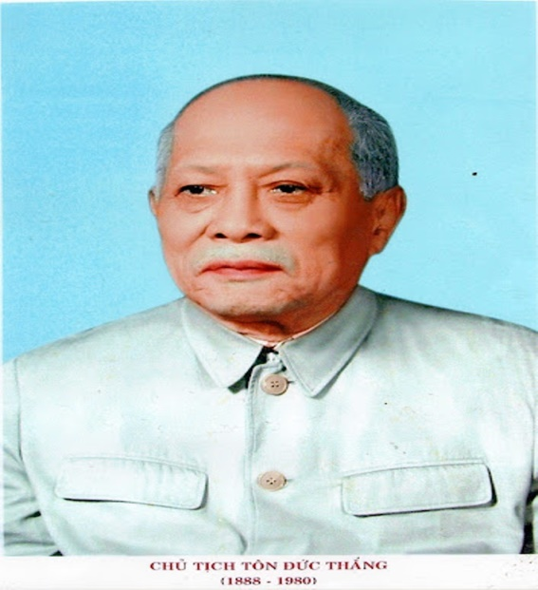  Chân dung chủ tịch Tôn Đức Thắng | Đồng chí Tôn Đức Thắng, sinh ngày 20/8/1888 trong một gia đình nông dân khá giả tại Cù lao Ông Hổ, làng Mỹ Hòa Hưng, Tổng Định Thành, tỉnh Long Xuyên (nay là xã Mỹ Hòa Hưng, thành phố Long Xuyên, tỉnh An Giang).  Năm 1906, sau khi học xong bậc sơ học ở trường tiểu học Long Xuyên, Tôn Đức Thắng rời quê lên Sài Gòn và đến với giai cấp công nhân đang trong quá trình hình thành. Truyền thống quật cường của quê hương đất nước và cuộc
sống giai cấp công nhân đã rèn luyện tình yêu nước trong Tôn Đức Thắng. Từ đây, Tôn Đức Thắng đã hòa nhập phong trào đấu tranh chống thực dân Pháp.
Tại Sài Gòn, Tôn Đức Thắng học việc và làm thợ ở nhiều nơi. Năm 1912, tổ chức cuộc bãi khóa của học sinh trường Cơ khí Á Châu (còn gọi là trường Bá Nghệ - nay là Trường Cao đẳng Kỹ thuật Cao Thắng) đòi thực hành quy chế của trường, chống đánh đập học sinh, phong trào này đã được công nhân Ba Son hưởng ứng.
Năm 1915 - 1917, học thợ máy ở trường Bá Nghệ, nhưng chưa học xong đã bị động viên sang Pháp làm lính thợ phục vụ chiến tranh thế giới lần thứ nhất. Tôn Đức Thắng làm việc trên chiến hạm France, xưởng Arsenal, quân cảng Toulon.
Năm 1919, Tôn Đức Thắng bị điều động tới một đơn vị hải quân được lệnh tiến công Xêvaxtôpôn trên bờ Hắc Hải trấn áp nước Nga Xô Viết mới ra đời. Tôn Đức Thắng đã cùng các bạn lính thợ tham gia phản chiến bằng hành động kéo lá cờ đỏ lên cột cờ chiến hạm.
Năm 1920, sau cuộc binh biến, Tôn Đức Thắng bị trục xuất khỏi nước Pháp. Trở về Sài Gòn, Tôn Đức Thắng vận động những người có cùng chí hướng thành lập Công hội bí mật. Dưới sự lãnh đạo của Công hội mà đồng chí Tôn Đức Thắng là Hội Trưởng phong trào công nhân Sài Gòn - Chợ Lớn phát triển mạnh mẽ, tiêu biểu là cuộc bãi công của công nhân ở Ba Son, tháng 8 năm 1925.
Năm 1926, đồng chí tham gia Hội Việt Nam Cách mạng Thanh niên - tổ chức tiền thân của Đảng. Năm 1927, đồng chí được bầu vào Ban Chấp hành Thành bộ Sài Gòn - Chợ Lớn và Kỳ bộ Nam Kỳ.
Cuối năm 1929, đồng chí bị thực dân Pháp bắt trong vụ án Bac-bi-ê. Tòa án thực dân Pháp kết án 20 năm khổ sai, đày ra Côn Đảo.
Năm 1945, Cách mạng tháng Tám thành công, đồng chí trở về đất liền trong lúc thực dân Pháp trở lại xâm lược nước ta một lần nữa. Đồng chí bắt tay ngay vào cuộc chiến đấu mới của đồng bào Nam Bộ và nhân dân cả nước.
Ngày 06/01/1946, trong cuộc tổng tuyển cử đầu tiên, đồng chí được nhân dân Sài Gòn - Chợ Lớn bầu làm đại biểu Quốc hội khóa I nước Việt Nam Dân chủ Cộng hòa.
Năm 1947, đồng chí được cử làm Tổng thanh tra của Chính phủ và quyền Bộ trưởng Bộ Nội vụ.
Năm 1948, Ban Thường vụ Trung ương Đảng ra Chỉ thị phát động phong trào thi đua ái quốc, đồng chí được bầu làm Trưởng Ban vận động thi đua ái quốc Trung ương.
Năm 1950, đồng chí được bầu làm Chủ tịch Hội hữu nghị Việt - Xô.
Năm 1951, đồng chí được bầu làm Ủy viên Ban Chấp hành Trung ương Đảng; Được cử làm Phó Trưởng Ban Dân vận - Mặt trận Trung ương.
Năm 1955, được bầu làm Chủ tịch Ủy ban Trung ương Mặt trận Tổ quốc Việt Nam. Tháng 7, được bầu là Chủ tịch danh dự Ủy ban Bảo vệ Hòa bình thế giới của Việt Nam và được Đại hội Hòa bình thế giới bầu làm Ủy viên Hòa bình thế giới. Ngày 20/9, kỳ họp thứ tư Quốc hội khóa I bầu làm Trưởng Ban Thường trực Quốc hội.
Năm 1960, tại kỳ họp thứ nhất, Quốc hội khóa II, đồng chí được bầu làm Phó Chủ tịch nước Việt Nam Dân chủ Cộng hòa.
Năm 1969, sau khi Chủ tịch Hồ Chí Minh qua đời, tại kỳ họp đặc biệt Quốc hội khóa III, đồng chí được bầu làm Chủ tịch nước Việt Nam Dân chủ Cộng hòa.
Năm 1976, tại kỳ họp thứ nhất Quốc hội khóa VI - Quốc hội nước Việt Nam thống nhất, đồng chí được bầu làm Chủ tịch nước Cộng hòa Xã hội Chủ nghĩa Việt Nam.
Cả cuộc đời cống hiến cho sự nghiệp cách mạng Việt Nam, phong trào cộng sản và công nhân quốc tế, đồng chí Tôn Đức Thắng vinh dự được nhận Huân chương Sao vàng - Huân chương cao quý của nước Việt Nam, Huân chương Lênin của nước Nga Xô Viết, Huân chương Soukhe-Bator của nước Mông Cổ và nhiều phần thưởng cao quý khác.
Đồng chí Tôn Đức Thắng, hiến dâng cả đời mình cho độc lập, tự do của dân tộc và cho lý tưởng cộng sản chủ nghĩa, đồng chí là một hình ảnh trong sáng của tinh thần cách mạng bất khuất và đạo đức chí công vô tư, tác phong khiêm tốn, giản dị, như Chủ tịch Hồ Chí Minh đã nói: “Đồng chí Tôn Đức Thắng là một gương mẫu đạo đức cách mạng: Suốt đời cần kiệm liêm chính, suốt đời hết lòng hết sức phục vụ cách mạng, phục vụ nhân dân”.
Do tuổi cao, sức yếu sau một thời gian bệnh nặng Người qua đời vào ngày 30/3/1980 tại Hà Nội và an táng tại Nghĩa trang Mai Dịch.

Nguồn: Website Bảo tàng Tôn Đức Thắng

6. Kỷ niệm 114 năm Ngày sinh Đại tướng Võ Nguyên Giáp (25/8/1911 – 25/8/2025)
6.1. Tiểu sử và cuộc đời của Đại tướng Võ Nguyên Giáp
Đại tướng Võ Nguyên Giáp sinh ngày 25/8/1911, tại xã Lộc Thuỷ, huyện Lệ Thuỷ, tỉnh Quảng Bình, trong một gia đình nhà nho giàu lòng yêu nước. Ông đã dấn thân vào con đường cách mạng từ khi tuổi đời còn rất trẻ dưới sự dìu dắt của các bậc đàn anh và những người thầy ở Trường Quốc học Huế, tham gia các tổ chức yêu nước và cách mạng: Hội Việt Nam Cách mạng Thanh niên, Tân Việt Cách mạng Đảng, Đông Dương Cộng sản Liên đoàn, trở thành Ủy viên Trung ương dự bị, phụ trách tuyên huấn và giao thông liên lạc của Tổng bộ Tân Việt Cách mạng Đảng. Võ Nguyên Giáp đã góp phần to lớn thúc đẩy tổ chức Tân Việt thành Đông Dương Cộng sản Liên đoàn - là một trong ba tổ chức tiền thân của Đảng Cộng sản Việt Nam. Ông đã bị thực dân Pháp kết án 2 năm tù vì tham gia ủng hộ phong trào Xôviết Nghệ - Tĩnh.
Tháng 4/1940 đánh dấu bước ngoặt trong cuộc đời hoạt động cách mạng của Võ Nguyên Giáp, ông và đồng chí Phạm Văn Đồng được đồng chí Hoàng Văn Thụ - Bí thư Xứ ủy Bắc Kỳ trực tiếp giao nhiệm vụ sang miền Nam Trung Quốc gặp lãnh tụ Nguyễn Ái Quốc.
Đầu tháng 6/1940, tại Thúy Hồ - Côn Minh - Vân Nam (Trung Quốc), hai ông được gặp đồng chí Vương (tức lãnh tụ Nguyễn Ái Quốc). Từ đây, Võ Nguyên Giáp được gần gũi, trở thành người học trò xuất sắc của Nguyễn Ái Quốc - Hồ Chí Minh.
Nhận thấy ở Võ Nguyên Giáp có tài năng thiên bẩm về quân sự, cho nên sau thời gian thử thách, rèn luyện, tháng 12/1944, lãnh tụ Nguyễn Ái Quốc đã giao cho Võ Nguyên Giáp thành lập Đội Việt Nam Tuyên truyền giải phóng quân - Đội quân chủ lực đầu tiên của Quân đội nhân dân Việt Nam.
Kể từ đây, Võ Nguyên Giáp giữ vai trò người chỉ huy cao nhất của Quân đội nhân dân Việt Nam. Dưới sự lãnh đạo của Đảng, đứng đầu là Chủ tịch Hồ Chí Minh, được sự chỉ đạo trực tiếp của đồng chí Võ Nguyên Giáp, đội quân từ 34 chiến sĩ trở thành một đội quân cách mạng ngày càng lớn mạnh, từng bước đánh bại những quân đội nhà nghề, sừng sỏ, được trang bị những vũ khí chiến tranh tối tân, hiện đại thời bấy giờ, giành và giữ nền độc lập, tự do cho dân tộc, vẹn toàn lãnh thổ cho Tổ quốc, đưa cả nước đi lên chủ nghĩa xã hội.
Trong cuộc kháng chiến chống thực dân Pháp xâm lược, trên cương vị Bí thư Trung ương Quân ủy, Tổng Chính ủy, Bí thư Tổng Quân ủy, Bộ trưởng Bộ Quốc phòng, Tổng Tư lệnh Quân đội, Đại tướng Võ Nguyên Giáp quán triệt sâu sắc đường lối kháng chiến chống thực dân Pháp xâm lược, thực hiện chỉ đạo của Chủ tịch Hồ Chí Minh, xây dựng Quân đội nhân dân Việt Nam từng bước lớn mạnh, trưởng thành, phát huy vai trò của quân đội cách mạng, làm nòng cốt cho toàn dân đánh giặc; phát huy thế trận chiến tranh nhân dân rộng khắp, từng bước đánh bại các kế hoạch quân sự của địch. Đại tướng đã trực tiếp chỉ huy nhiều chiến dịch quan trọng, đánh dấu sự phát triển của cuộc kháng chiến như Biên Giới, Hòa Bình, Tây Bắc, Thượng Lào,... Đặc biệt trong Chiến dịch Điện Biên Phủ, với tư duy quân sự sắc bén, với nhãn quan chiến lược sâu sắc, Đại tướng, Tổng Tư lệnh Võ Nguyên Giáp đã thay đổi phương châm tác chiến từ “đánh nhanh, thắng nhanh” sang “đánh chắc, tiến chắc”, để làm nên Chiến thắng Điện Biên Phủ “lừng lẫy năm châu, chấn động địa cầu”, kết thúc thắng lợi cuộc kháng chiến chống thực dân Pháp xâm lược, đưa Đại tướng vào hàng danh tướng của thế giới.
Trong cuộc kháng chiến chống Mỹ, cứu nước, trên cương vị Phó Thủ tướng, Bí thư Quân ủy Trung ương, Bộ trưởng Bộ Quốc phòng, Tổng Tư lệnh Quân đội, Đại tướng chỉ đạo quân, dân trên cả hai miền Nam, Bắc lần lượt đánh bại các chiến lược chiến tranh những cố gắng quân sự cao nhất của Mỹ, ngụy, lập nên những chiến công vang dội, như thắng lợi trong cuộc phản công chiến lược mùa khô 1965-1966 và mùa khô 1966 - 1967, Chiến dịch đường 9 - Nam Lào năm 1971, cuộc tiến công chiến lược năm 1972, hai cuộc chiến tranh phá hoại của đế quốc Mỹ, làm nên “Điện Biên Phủ trên không” trên bầu trời Hà Nội vào tháng 12/1972. Đặc biệt đại thắng mùa Xuân 1975, đỉnh cao là Chiến dịch Hồ Chí Minh đã lập nên mốc son chói lọi, kết thúc 30 năm chiến tranh cách mạng, giành lại trọn vẹn độc lập cho dân tộc, thống nhất cho non sông.
Đất nước hòa bình, thống nhất, Đại tướng đã cùng tập thể lãnh đạo Đảng, Nhà nước, Quân đội lãnh đạo toàn dân, toàn quân thực hiện hai nhiệm vụ chiến lược xây dựng và bảo vệ Tổ quốc Việt Nam xã hội chủ nghĩa, tiến hành công cuộc đổi mới đất nước. Năm 1991, Đại tướng nghỉ hưu ở tuổi 80.

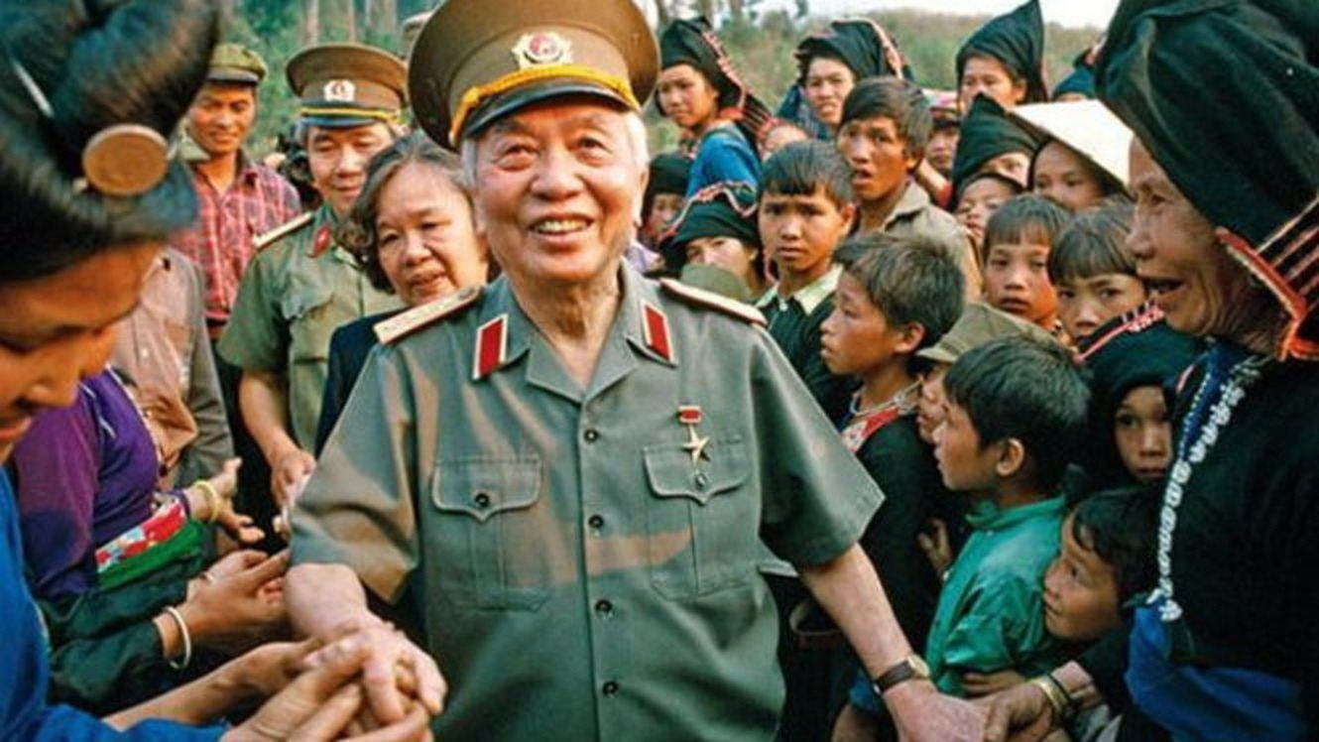
Ảnh sưu tầm

Với những công lao to lớn đối với sự nghiệp cách mạng của Đảng và dân tộc, uy tín lớn trong và ngoài nước, Đại tướng Võ Nguyên Giáp đã được Đảng, Nhà nước tặng thưởng Huân chương Sao vàng, Huân chương Hồ Chí Minh, Huy hiệu 70 năm tuổi Đảng và nhiều Huân, Huy chương cao quý khác của Việt Nam và quốc tế.
Các thế hệ cán bộ, chiến sĩ Quân đội nhân dân Việt Nam suy tôn ông là người “Anh Cả” của quân đội. Bộ đội do ông lãnh đạo, chỉ huy được nhân dân yêu mến gọi là “Bộ đội Cụ Hồ”, đó là niềm tự hào, là sự kiêu hãnh mà không phải quân đội nào trên thế giới cũng có được.
6.2. Đại tướng Võ Nguyên Giáp với những chiến công hiển hách
* Đổi mục tiêu đánh Cao Bằng sang Đông Khê trong chiến dịch Biên giới 1950
Trong Chiến dịch Biên Giới 1950, trên cương vị là Bí thư Đảng ủy Mặt trận Biên Giới, Chỉ huy trưởng kiêm Chính ủy Chiến dịch, Đại tướng Võ Nguyên Giáp đã có những đóng góp quan trọng, góp phần làm nên thắng lợi của chiến dịch, tạo bước ngoặt căn bản trong cuộc kháng chiến chống thực dân Pháp của nhân dân ta.
Theo kế hoạch tác chiến ban đầu vạch ra, quân ta sẽ bắt đầu chiến dịch bằng tập trung ưu thế binh lực, tiến công tiêu diệt địch trong thị xã Cao Bằng. Sau khi giải quyết xong Cao Bằng, sẽ chuyển xuống tiêu diệt địch ở Đông Khê, rồi tùy tình hình để định hướng phát triển tiếp theo của chiến dịch. Nhưng trước khi lên đường đi chiến dịch, Đại tướng Võ Nguyên Giáp đã đến gặp Chủ tịch Hồ Chí Minh để báo cáo tình hình và được Người căn dặn: Chiến dịch này quan trọng, chỉ được thắng, không được thua. Lời căn dặn đó, khiến đồng chí Tổng Tư lệnh trăn trở, suy nghĩ nhiều về tầm quan trọng của chiến dịch. Vậy, mục tiêu đặt ra cho chiến dịch có vượt quá sức của bộ đội hay không? Lấy thị xã Cao Bằng là điểm đột phá mở đầu chiến dịch có đúng không? Liệu ta có thể huy động đủ lương thực cho lực lượng lớn bộ đội, dân công trong chiến dịch dài ngày không?
Từ những trăn trở đó, đầu tháng 8 năm 1950, Bộ Chỉ huy Chiến dịch tổ chức trinh sát thực địa Cao Bằng. Sau khi phân tích, đánh giá tình hình, để thực hiện quyết tâm bảo đảm đánh chắc thắng trận đầu, trận đánh then chốt mở màn cho chiến dịch tiến công lớn đầu tiên của Quân đội ta. Tại cuộc họp Đảng ủy Mặt trận ngày 16 tháng 8 năm 1950, Đại tướng Võ Nguyên Giáp - Bí thư Đảng ủy, Chỉ huy trưởng Chiến dịch kết luận: Đánh Cao Bằng trước, “ta chưa có thể nói chắc chắn bảo đảm thắng lợi”. Do vậy, đồng chí đưa ra phương án tác chiến mới, đó là đánh Đông Khê trước để mở màn chiến dịch.
Bởi nếu đánh Cao Bằng trước, ta sẽ gặp một số khó khăn như vấn đề tổ chức vượt sông, vấn đề đối phó với quân nhảy dù tăng viện lúc chiến đấu... Nếu đánh Cao Bằng không thắng lợi sẽ ảnh hưởng tới niềm tin của bộ đội. Ngược lại, tiến công Đông Khê phù hợp với nguyên tắc bảo đảm chắc thắng trận đầu trong tác chiến chiến dịch, phù hợp với cách đánh của ta (đánh điểm, diệt viện, lấy tiêu diệt địch ngoài công sự là chính), thuận tiện cho ta triển khai binh, hoả lực, phù hợp với khả năng chiến đấu của bộ đội, có khả năng bảo đảm chắc thắng và có cơ hội đánh viện binh địch.
Hơn nữa, lực lượng địch ở Đông Khê yếu hơn so với các mục tiêu khác - là nơi địch tương đối sơ hở nhưng lại là nơi hiểm yếu, nếu Đông Khê bị đột phá, toàn bộ thế trận của địch sẽ bị chia cắt và uy hiếp. Do vị trí quân sự quan trọng của Đông Khê, là mắt xích quan trọng nối với thị xã Cao Bằng với thị trấn Thất Khê. Nếu mất Đông Khê, tuyến phòng thủ đường số 4 sẽ bị chia cắt, thị xã Cao Bằng trở nên cô lập, buộc địch phải đưa quân đến ứng cứu Đông Khê, hoặc rút quân từ Cao Bằng về hỗ trợ. Phương án này, ngay sau đó, được báo cáo lên Chủ tịch Hồ Chí Minh và được nhất trí thông qua.
Diễn biến của chiến dịch đúng như Tổng Tư lệnh Võ Nguyên Giáp dự đoán. Sau thời gian chuẩn bị, ngày 16 tháng 9 năm 1950, quân ta nổ súng tiến công Đông Khê, đến sáng 18 tháng 9, quân địch rút chạy, ta làm chủ trận địa. Địch buộc phải điều lực lượng ứng cứu: Binh đoàn Lepager nhận lệnh tiến theo đường số 4 lên đón binh đoàn của Charton từ Cao Bằng rút về cùng hợp điểm tại Đông Khê. Sau đó, ta đã khéo léo “dụ” được hai binh đoàn thiện chiến nhất của quân Pháp rời bỏ những nơi đồn trú kiên cố, cô lập chúng không cho hợp điểm và buộc chúng cuối cùng phải sa vào thế trận “thiên la, địa võng” do ta bày sẵn ở Cốc Xá - Ðiểm cao 477 để tiêu diệt. Thắng lợi đó thể hiện tài năng thao lược thiên bẩm của Đại tướng Võ Nguyên Giáp.
*Thay đổi phương châm tác chiến từ “Đánh nhanh, giải quyết nhanh” sáng “Đánh chắc, tiến chắc” trong chiến dịch Điện Biên Phủ 1954
Sau khi Điện Biên Phủ được chọn làm điểm quyết chiến chiến lược giữa ta và thực dân Pháp, ngày 14 tháng 01 năm 1954, tại Sở Chỉ huy chiến dịch ở Thẩm Púa, Đảng ủy, Bộ Chỉ huy chiến dịch mở Hội nghị Cán bộ phổ biến Kế hoạch tác chiến chiến dịch theo phương châm “đánh nhanh, giải quyết nhanh” đã xác định và giao nhiệm vụ cho các đơn vị tiến hành công tác chuẩn bị đánh theo Quyết nghị của hội nghị. Nhưng với nhãn quan quân sự nhạy cảm, sắc bén, Đại tướng nhanh chóng phát hiện những điểm yếu của phương án “đánh nhanh, giải quyết nhanh”.
Bởi, “tình hình địch đã thay đổi nhiều. Chúng đã củng cố công sự phòng ngự, không còn là trận địa dã chiến. Bộ đội sẽ phải tiến hành một trận công kiên vào một tập đoàn cứ điểm phòng ngự vững chắc chưa từng có”, quan trọng hơn, những khó khăn đó chưa tìm được cách khắc phục. Mặc dù, “pháo binh đã vào vị trí, các đại đoàn đều có mặt ở tuyến xuất phát xung phong”, nhưng với tinh thần kỷ luật cùng thái độ trách nhiệm trước Đảng, quân và dân, Đại tướng quyết định “Phải cho các đơn vị rút khỏi trận địa để nghiên cứu một cách đánh khác dù bộ đội có thắc mắc. Phải chuyển từ phương án “đánh nhanh, thắng nhanh” sang “đánh chắc, tiến chắc”. Thời gian chuẩn bị sẽ kéo dài.

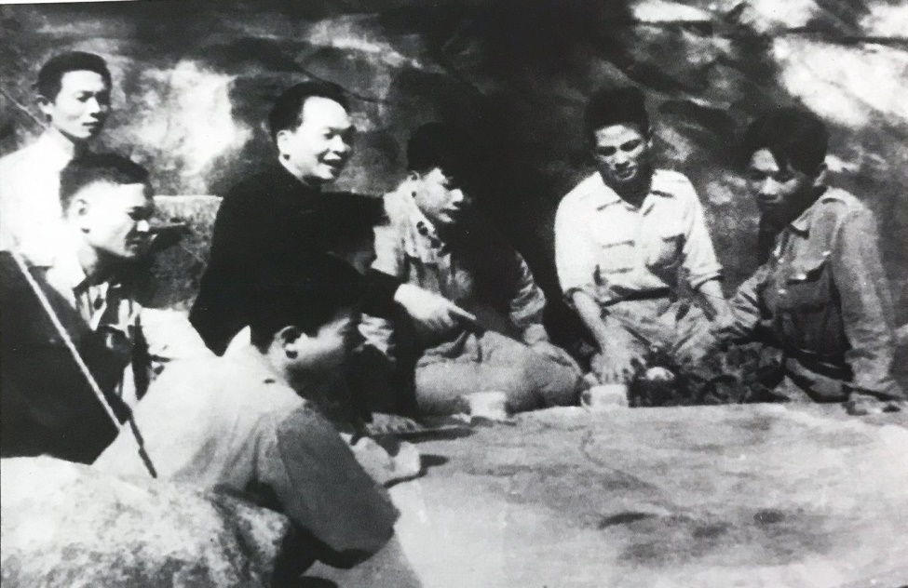
Đại tướng Võ Nguyên Giáp cùng các cán bộ chỉ huy họp bàn kế hoạch tác chiến trong chiến dịch Điện Biên Phủ. Ảnh tư liệu
Từ kinh nghiệm thực tiễn chiến trường những năm kháng chiến chống thực dân Pháp và thiên bẩm quân sự, Đại tướng đã trình bày quan điểm về phương án tác chiến tiêu diệt Tập đoàn cứ điểm, phân tích những thay đổi quan trọng về phía địch từ sau Hội nghị Thẩm Púa, cùng những khó khăn chưa thể khắc phục của ta. Từ đó, Đại tướng khẳng định: Phương án “đánh nhanh, thắng nhanh” không thể đảm bảo nguyên tắc cao nhất là “đánh chắc thắng”. Đại tướng quả quyết ta vẫn giữ vững quyết tâm tiêu diệt địch ở Điện Biên Phủ, nhưng phải thay đối cách đánh và phương châm tác chiến. Sau thời gian thảo luận nghiêm túc, thay mặt Đảng ủy, Bộ Chỉ huy Mặt trận, Đại tướng kết luận: “Để bảo đảm nguyên tắc cao nhất là “đánh chắc thắng”, cần chuyển phương châm tiêu diệt địch từ “đánh nhanh, thắng nhanh” sang “đánh chắc, tiến chắc”. Nay quyết định hoãn cuộc tiến công. Ra lệnh cho bộ đội trên toàn tuyến lui về địa điểm tập kết, và kéo pháo ra. Công tác chính trị bảo đảm triệt để chấp hành mệnh lệnh lui quân như mệnh lệnh chiến đấu. Hậu cần chuyển sang chuẩn bị theo phương châm mới”.
Quyết định hoãn cuộc tiến công, thay đổi phương châm tác chiến là một quyết định quyết đoán, dũng cảm, thể hiện tầm cao trí tuệ, bản lĩnh chính trị của Chỉ huy trưởng kiêm Bí thư Đảng ủy Mặt trận trước Đảng, nhân dân và Quân đội. Quyết định đó kịp thời tránh được nguy cơ tổn thất cho quân và dân ta mà như Chủ tịch Hồ Chí Minh đã căn dặn: “Chỉ được thắng không được bại, vì bại thì hết vốn”.
Thực tiễn diễn biến Chiến dịch Điện Biên Phủ đã chứng minh quyết định của Đại tướng vào thời điểm lịch sử đó là hoàn toàn đúng đắn. Sau này, Đại tướng Võ Nguyên Giáp trong hồi ức có kể lại đó là “một quyết định khó khăn nhất trong cuộc đời chỉ huy của mình
* Ra mệnh lệnh: “Thần tốc, thần tốc hơn nữa táo bạo, táo bạo hơn nữa…” trong Đại thắng mùa xuân 1975
Với “hai đòn chiến lược gối đầu nhau” là Tây Nguyên và Huế - Đà Nẵng giành thắng lợi, ta đã loại khỏi vòng chiến một nửa lực lượng địch, giải phóng một vùng rộng lớn suốt từ Quảng Trị đến Khánh Hòa, tạo đột biến về cục diện chiến tranh, khiến địch hoang mang, hoảng loạn, tìm cách co cụm để giữ Sài Gòn...
Nắm bắt thời cơ chiến lược, ngày 31/3/1975, Bộ Chính trị họp mở rộng bàn về đòn chiến lược thứ ba tiến công Sài Gòn, đòn quyết chiến chiến lược cuối cùng của cuộc Tổng tiến công và nổi dậy. Đại tướng Võ Nguyên Giáp đề nghị khẩn trương xây dựng kế hoạch tác chiến giải phóng Sài Gòn - Gia Định theo hướng bao vây chiến lược ở phía đông và phía tây Sài Gòn, sử dụng nắm đấm chủ lực, bất ngờ thọc sâu tiêu diệt địch.
Ngày 1/4/1975, Đại tướng Võ Nguyên Giáp, trên cương vị Bí thư Quân ủy Trung ương điện cho Trung ương Cục miền Nam, xác định thời gian tiến công Sài Gòn, trong đó nêu rõ: “Hiện nay ta đã có đầy đủ lực lượng và khả năng để giành thắng lợi hoàn toàn trong một thời gian ngắn hơn dự kiến rất nhiều. Vấn đề quyết định là phải kịp thời nắm lấy thời cơ... Thời gian hiện nay phải tính từng ngày. Phải thần tốc, thần tốc, toàn thắng, nhất định toàn thắng”.
Được sự chỉ đạo kịp thời của Bộ Chính trị, quán triệt tinh thần tiến quân “thần tốc”, trên hướng Đường số 1, Đại tướng Võ Nguyên Giáp thay mặt Bộ Chính trị ký quyết định thành lập cánh quân Duyên hải (còn gọi là cánh quân phía Đông, 5/4/1975) và trực tiếp giao nhiệm vụ phải chọc thủng các phòng tuyến của địch từ Nha Trang trở vào Sài Gòn. Tổng Tư lệnh đặt ra yêu cầu đối với cánh quân phía Đông là phải tìm mọi phương án nâng cao tốc độ hành quân để kịp thời gian tham gia chiến dịch giải phóng Sài Gòn; quá trình hành quân phải là quá trình bổ sung, sáp nhập và hiệp đồng chiến đấu liên tục, “đánh địch mà đi, mở đường mà tiến”.
Đôn đốc, thúc giục các binh đoàn, lực lượng trên toàn mặt trận, ngày 7/4/1975, Đại tướng Tổng Tư lệnh Võ Nguyên Giáp đã tự tay thảo bức Điện số 157/ĐK, ra mệnh lệnh: “Thần tốc, thần tốc hơn nữa, táo bạo, táo bạo hơn nữa, tranh thủ từng giờ từng phút, xốc tới mặt trận, giải phóng miền Nam. Quyết chiến và toàn thắng”
Cùng với việc chỉ đạo các cánh quân “thần tốc” giải phóng lãnh thổ trên đất liền, ngày 2/4, Đại tướng trực tiếp chỉ thị cho đồng chí Lê Trọng Tấn: Ngoài nhiệm vụ truyền đạt mệnh lệnh cho Quân khu 5 và Bộ Tư lệnh Hải quân, tổ chức tiến công giải phóng các đảo, đặc biệt là quần đảo Trường Sa. Ngày 4/4, Đại tướng Võ Nguyên Giáp đã ký bức bức “mật điện” số 990B/TK “chỉ cán bộ có trách nhiệm biết”, sau đó tốc chuyển đến đồng chí Võ Chí Công - Chính ủy Quân khu 5 và đồng chí Chu Huy Mân - Tư Lệnh Quân khu 5: giao nhiệm vụ cho Khu ủy, Quân khu ủy và Bộ tư lệnh Khu V, Bộ Tư lệnh Hải quân khẩn trương nghiên cứu kế hoạch tác chiến và tiến hành mọi công tác chuẩn bị để khi có thời cơ kịp thời giải phóng Quần đảo Trường Sa, coi đó là một nhiệm vụ rất quan trọng.
Mệnh lệnh được thi hành ngay tức khắc. Quân khu 5 và Bộ Tư lệnh Hải quân triển khai kế hoạch tác chiến. Sau khi Quân khu 5 báo cáo kế hoạch đánh chiếm các đảo, ngày 13/4, Đại tướng Võ Nguyên Giáp điện cho đồng chí Chu Huy Mân nêu ý kiến về thời cơ đánh chiếm các đảo. Ngày hôm sau, nhận được tin quân địch chuẩn bị rút khỏi Trường Sa, Đại tướng chỉ thị cho Quân khu 5: Thời cơ đánh chiếm các đảo lúc này rất thuận lợi. Các anh ra lệnh đánh chiếm ngay. Theo dõi, đôn đốc, kiểm tra chặt chẽ và thường xuyên báo cáo về Bộ.
Ngày 28/4, quân ta hoàn thành giải phóng các đảo ở quần đảo Trường Sa. Đến ngày 30/4 lá cờ giải phóng tung bay trước Dinh Độc lập báo hiệu Chiến dịch Hồ Chí Minh lịch sử đã toàn thắng, một thời khắc thiêng liêng của triệu triệu người Việt Nam khi đất nước được giải phóng, non sông thu về một mối.
Như vậy, suốt ba mươi năm chỉ đạo, điều hành cuộc chiến tranh cách mạng (1945-1975), trên cương vị Tổng Tư lệnh quân đội, Đại tướng Võ Nguyên Giáp góp phần quan trọng vào những thắng lợi vẻ vang của dân tộc ta. Hình ảnh và những cống hiến đặc biệt xuất sắc của Đại tướng đối với sự nghiệp cách mạng của Đảng và dân tộc luôn sống mãi với non sông, đất nước, trong lòng nhân dân Việt Nam và bạn bè quốc tế, đúng như khẳng định của đồng chí Nguyễn Phú Trọng, Tổng Bí thư Ban Chấp hành Trung ương Đảng: “Đảng, Nhà nước và nhân dân ta đánh giá cao công lao của Đại tướng Võ Nguyên Giáp. Con người, nhân cách và những cống hiến to lớn của đồng chí in đậm trong lòng nhân dân, là vị tướng của nhân dân, mãi mãi lưu danh trong lịch sử dân tộc.
Nguồn: nhandan.vn

III. SÁCH VỀ BÁC HỒ

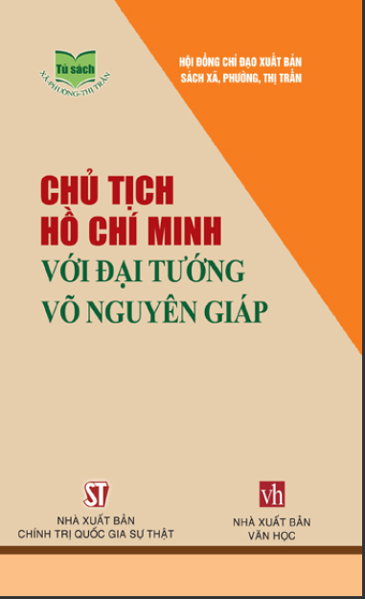 | Trong sự nghiệp cách mạng của mình, Chủ tịch Hồ Chí Minh đã đào tạo được nhiều học trò xuất sắc, trong đó Võ Nguyên Giáp là một trong những học trò gần gũi, xuất sắc của Người. Đại tướng Võ Nguyên Giáp luôn luôn ghi nhớ và làm theo lời dạy của Bác Hồ, là một tấm gương điển hình về đạo đức của người cách mạng, về đặt quyền lợi của quốc gia, dân tộc lên trên hết. Lịch sử nước nhà mãi lưu danh hai nhân vật vĩ đại: Chủ tịch Hồ Chí Minh - anh hùng giải phóng dân tộc, danh nhân văn hóa kiệt xuất và Đại tướng Võ Nguyên Giáp - vị tướng huyền thoại, thiên tài quân sự, người Anh cả của Quân đội nhân dân Việt Nam, người học trò xuất sắc của
Chủ tịch Hồ Chí Minh. Lịch sử đã đưa hai con người xuất chúng ấy đến gần nhau, trở thành hai thầy trò, hai người đồng chí, hai người tri kỷ để làm nên hai cái tên mà chắc là lịch sử sẽ luôn nhắc tới. Thực hiện Đề án trang bị sách cho cơ sở xã, phường, thị trấn của Ban Tuyên giáo Trung ương cũng như nhằm góp phần giáo dục, phát huy truyền thống yêu nước, tiếp tục đẩy mạnh cuộc Học tập và làm theo tấm gương tư tưởng, đạo đức, phong cách Hồ Chí Minh, Nhà xuất bản Chính trị quốc gia Sự thật phối hợp với Nhà xuất bản Văn học xuất bản cuốn sách Chủ tịch Hồ Chí Minh với Đại tướng Võ Nguyên Giáp.
Cuốn sách đề cập những câu chuyện hết sức chân thực về mối quan hệ gần gũi, thân tình giữa Chủ tịch Hồ Chí Minh với Đại tướng Võ Nguyên Giáp, về những dấu mốc đã đưa Đại tướng đến gần với Bác, về sự thiên tài nhãn quan của bác trong việc phát hiện nhân tài cho đất nước.
Xin giới thiệu cuốn sách với bạn đọc tại link:
https://hochiminh.vn/Uploads/Documents/2023/9/7/6/chu-tich-hcm-voi-dai-tuong-vo-nguyen-giap.pdf

Góc giải trí

Thử thách của bài toán que diêm có làm khó bạn không? Thử ngay nào!

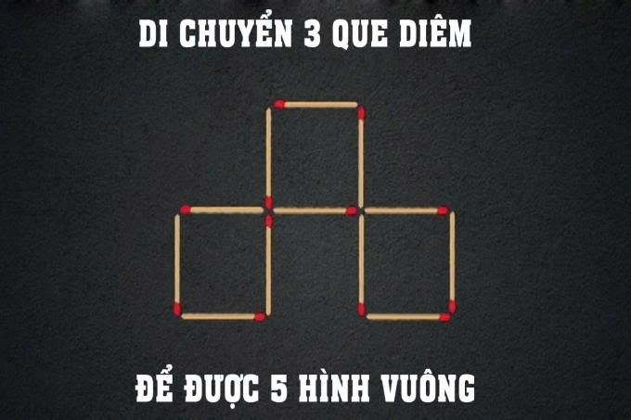 | 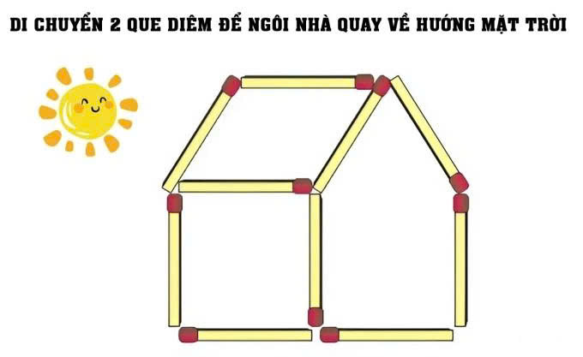

 | 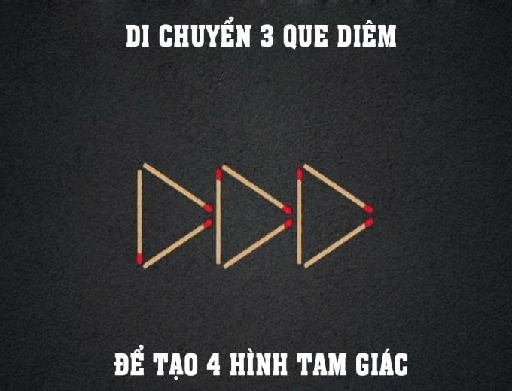

NGÀY VÌ NẠN NHÂN CHẤT ĐỘC DA CAM VIỆT NAM
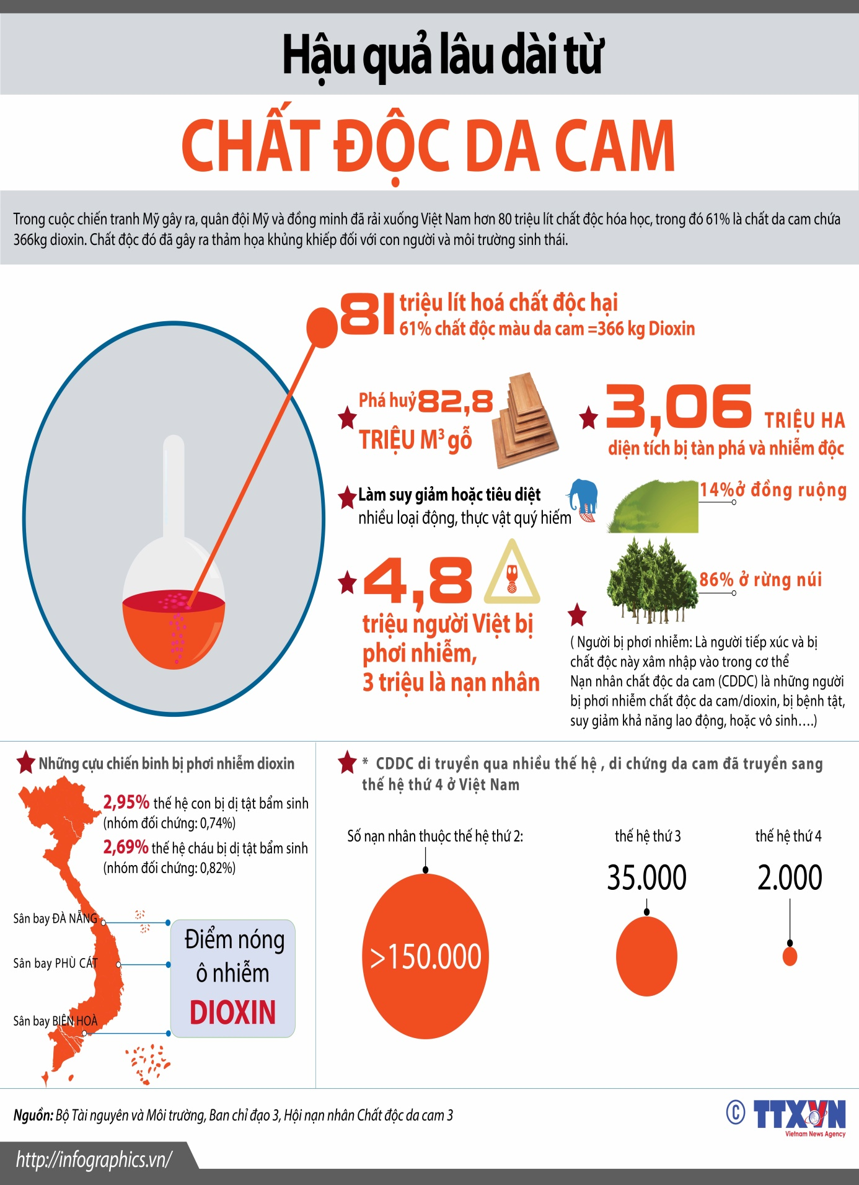
Nguồn: Thông tấn xã Việt Nam

